系统负载均衡配置注意事项

# 数据库ID分布式解决方案

## 概述

BPMX3 平台支持系统部署到多台应用服务器上。分布式部署的问题需要解决的一个问题时如何保持ID一致的问题。

解决方案1：

使用guid保证ID的唯一性的问题，这个方法优点是id始终是唯一的，但是ID太长。

解决方案2：

为每台应用服务器指定一个ID前缀。

在我们系统中解决方法是:

前缀加流水号。

具体做法：

1. 为每台服务器配置一个前缀，前缀为数字。
2. 在数据库为每台服务定义一条记录。



ID，代表服务前缀，INCREMENTAL代表ID递增值。

1. 产生id方法。

记录两个数字，一个为上限值,一个为当前ID,当前ID每次加1，当当前ID小于上限值，就一直加，当当前id大于上限值时，那么将上限值加一个递增值。

将这个递增值写入数据库，为最大 的边界值。在将当前的id +前缀*10的14次方。

## 部署方法

如果只有一台应用服务器，这个部署就不用了。如果程序需要部署到多台应用服务器，则需要做一下步骤。

打开 WEB-INF/classes/conf/app.properties文件。

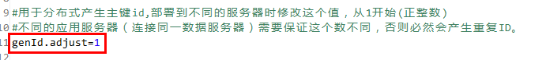

修改这个值。

有多台服务器，可以从1开始编号，要保证每台服务的值都不同。

# 分布式缓存部署

## 概要说明

缓存技术在系统中经常使用，一些很频繁查询的数据，但是这些数据基本不变的情况下，我们就可以通过缓存技术将这些的数据进行缓存起来，减少对数据库的查询，一旦数据发生变化我们可以将这些数据从缓存中清除。以提高系统运行的效率。

系统缓存有两种，一种是系统类的缓存，这种缓存和应用服务器相关，另外的一种是独立缓存服务器。

1. 系统内的缓存，优点是配置少，部署方便，性能上更好，缺点是如果系统分布式部署的情况，系统缓存同步将是一个很大的问题，这样就导致各个服务器无法保持同步，或者实现起来很困难。
2. 独立缓存服务，缺点是部署麻烦一点，性能比服务器内缓存要差。优点是适用于分布式部署，所有的应用服务器使用的是同一份缓存，因此不存在同步的问题。

## 系统实现

我们经过研究发现，缓存的操作也就那么几类，增加，删除，查询，清除。因此我们可以抽象出一个接口，实现上述的几种操作。然后用不同的实现，基于不同的缓存技术实现这个接口，从而实现不同的缓存策略。

在程序中，程序只需对这个接口进行操作而不需要知道，缓存具体是如何实现的。

这样就达到了我们的隔离目的。

在我们的平台中，缓存的实现有两种，一种是基于价简单的hashmap的实现，一种是基于MemcachedCache的实现。

实现1：

com.hotent.core.cache.impl.MemoryCache

实现2:

com.hotent.core.cache.impl.MemcachedCache

在app-beans.xml中

如果需要使用MemoryCache

配置如下：

使用MemcachedCache

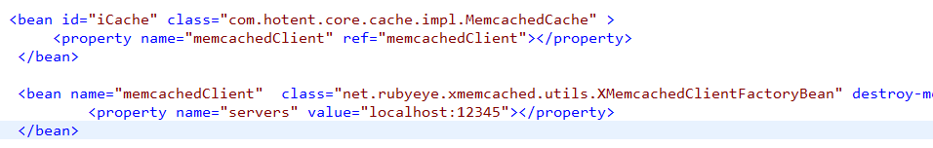

## 如何选择缓存策略？

1. 如果bpmx3平台为独立部署，那么使用系统内缓存就好了。
2. 如果涉及到分布式部署请使用独立的缓存。

## 如何开发自己的缓存？

1. 实现ICache接口。
2. 将实现的接口类替换现有的配置类，**注意ID一定为 “iCache”**。

## 如何安装Memacached服务器？

### 下载

<http://code.jellycan.com/files/memcached-1.2.6-win32-bin.zip>

### 安装

解压之后放在硬盘的目录下，如：D:\memcached . 然后在运行中输入cmd进入命令行，进入到Memcached.exe 所在的目录，例如：D:\memcached。

使用命令行执行。

到memcached根目录  
1、安装  
memcached.exe –d install   
  
2、启动  
memcached.exe -d start  
  
此时memcached已经注册为开机启动服务  
  
完成安装。  
  
经实验使用命令修改端口无效，相应的解决方案是修改注册表：  
  
通过修改注册表来达到这个修改端口的目的。  
  
在 HKEY_LOCAL_MACHINE\SYSTEM\CurrentControlSet\Services\memcached Server 下面找到一个 ImagePath 的字符串项，正好是服务的执行路径的字符串，双击该串，在后面加入 -l 192.168.1.135 -m 45 -p 12345 （访问ip为：192.168.1.135 使用45M内存，12345为端口），再启动服务。

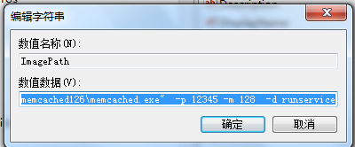

### 命令的参数说明

-p 监听的端口  
-l 连接的IP地址, 默认是本机  
-d start 启动memcached服务  
-d restart 重起memcached服务  
-d stop|shutdown 关闭正在运行的memcached服务  
-d install 安装memcached服务  
-d uninstall 卸载memcached服务  
-u 以的身份运行 (仅在以root运行的时候有效)  
-m 最大内存使用，单位MB。默认64MB  
-M 内存耗尽时返回错误，而不是删除项  
-c 最大同时连接数，默认是1024  
-f 块大小增长因子，默认是1.25  
-n 最小分配空间，key+value+flags默认是48  
-h 显示帮助

### 验证是否安装成功

使用telnet到memcached端口。

例如：

Memcached使用的端口为12345

在命令行窗口中使用如下命令：

telnet localhost 12345

如果能连接则表示memcache已启动。

输入stats 命令：

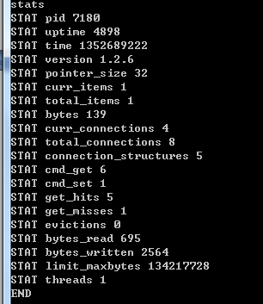

可以查看memcache的状态信息。